AL COMUNE DI COLLELONGO (AQ)
Settore Governo del Territorio

OGGETTO: Istanza di autorizzazione per svolgimento attività di campeggio in zona S. Elia

Il sottoscritto_____________________________________________ nato/a il _________________ a _____________________________ (___) residente in _________________________ in Via/Piazza ____________________________________________ n.__________
Mail/pec _______________________________________ , tel. _____________________________
CHIEDE
Di poter svolgere attività di campeggio libero in zona S. Elia, in una delle 4 aree individuate all’art. 2 del vigente “Regolamento comunale per la disciplina del campeggio libero” nell’area n. _____ denominata _______________________ (1.Prato Grande, 2.Prato Meluzzo, 3.Vado della Fonte, 4.Bacino Montano) per giorni _____ nel periodo dal ___ / ___ / _______ al ___ / ___ / _______ (il periodo deve essere compreso tra il 24 luglio 2026 ed il 23 agosto 2026) occupando una superficie di ca ___________ mq ed allega copia dell’attestazione di pagamento di € ______________ , calcolato nella misura di quanto stabilito all’art. 5, comma 3, del citato Regolamento, come da tabella che segue *.
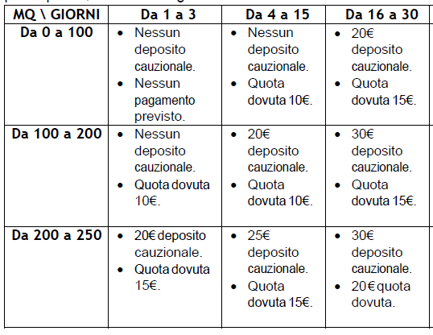
Dichiara, inoltre, di essere a conoscenza:
- di quanto prescritto dal vigente “Regolamento comunale per la disciplina del campeggio libero”;
- del divieto di transito e sosta, nei boschi e sui prati, di mezzi meccanici a motore a combustione interna;
- del divieto di abbandono di qualsiasi tipologia di rifiuto;
- del divieto di taglio e/o danneggiamento di specie vegetali arboree/arbustive;

* La somma dovuta potrà essere corrisposta mediante bonifico su IBAN IT86P 05387 40820 000000153548 o versamento postale su c/c 12117677, entrambi intestati al Comune di Collelongo, Servizio di Tesoreria, ovvero tramite bollettino generabile gratuitamente dal sistema PagoPA raggiungibile dalla pagina istituzionale internet dell’Ente, con indicazione della causale “campeggio libero in zona S. Elia per n. ___ giorni” da calcolarsi secondo la tabella di cui sopra.

Si allega copia del documento di identità.

Collelongo, lì _________________
Il richiedente
____________________________

* * * * * *
Si autorizza l’attività di campeggio libero per i giorni dal __ / __ / ______ al __ / __ / ______

Il Responsabile del
Settore Governo del Territorio
Ing. Francesca Geminiani
____________________________

